附件2：
培训特点：
课时 | 30学时（6学时/天，理论和实践各3小时/天）；另设教学研讨交流会
实验环境 | 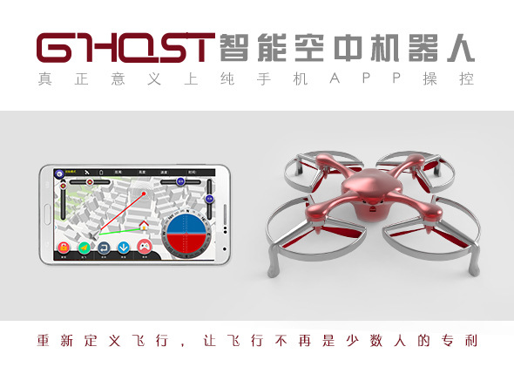  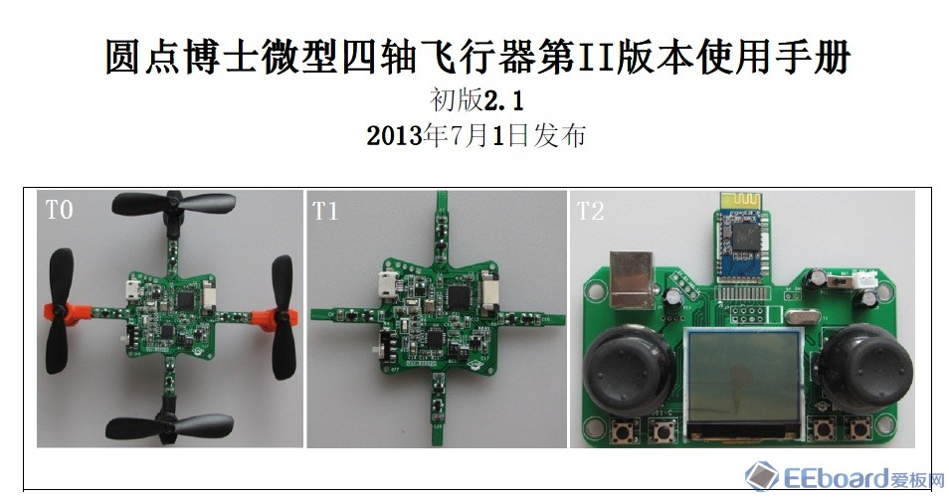  GEC-Flystar是一种电力驱动、四旋机翼、涵道保护的垂直起降微型无人飞行器系统，采用独特的方式集成了业界最先进的多种垂直起降无人机技术，充分体现了机械简单、结构紧凑、机动灵敏、安全高效、传输稳定、携带方便等特性。利用自成一套体系的传输模式将空中数据传到地面站，最大程度的满足了应急管理和日常监测的应用。  该系统以强大的ARM Cortex-M处理器为核心，板载丰富的主流物联网技术通讯模块资源，含WiFi无线传感器模块、Bluetooth蓝牙通讯模块等，后期可外扩多种通讯模块，如3G/4G、GPS；  在控制上，可以采用开放2.4G无线通信协议自定义设计控制手柄，亦可结合流行的Android系统平台，通过2.4G无线通信，自定义控制APP，实现控制及模式设置。
课程优势 | - 重点讲解如何开发新型创客产品，如何利用嵌入式物联网技术开发具体的创新项目，将物联网感知层、传输层与应用层进行完整的技术衔接。  - 针对当下众创空间中比较热门的智能硬件开发，进行深入的技术剖析，将“无人机”技术从设计原型到开发调试的完整流程进行详细讲解。  3、以物联网技术为核心，针对“无人机”开发技术，讲解嵌入式感知和传输层知识体系，包括短距离无线通信技术与无线传感网络、嵌入式蓝牙、WIFI和动通信网络通讯等技术；  4、讲解“无人机”手持端的智能移动APP的开发与技巧，包括Android系统的远程网络通讯、远程数据分析等技术；  5、结合创客开发的最新物联网嵌入式技术特点，理论结合实践，贴近教学需求，强化嵌入式物联网实训和项目案例指导，促进创客培养、嵌入式、物联网教学在高校的开展，提升高校嵌入式、物联网相关专业教师教学及科研水平，以实现创客培养与嵌入式及物联网方向教学的融合与渗透。
“双师”  证书 | 《嵌入式系统工程师培训师》培训证书  《物联网系统工程师培训师》培训证书

